* **Go 3: Muhasebe** + İşlemler + Yevmiye madde numaralama
* **Tiger 3: Genel** Muhasebe+ İşlemler + Yevmiye madde numaralama

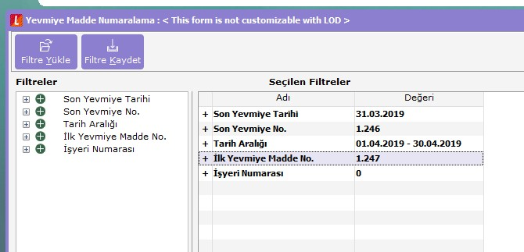

* **Son Yevmiye Tarihi:** Yapılan son yevmiye madde numaralandırma işlemindeki bitiş tarihi buraya otomatik olarak gelir. Bu alanda numaralandırma yapılacak olan aydan bir önceki ayın son günü olmalıdır. İlk kez numaralandırma işlemi yapılacaksa bu alan boş gelecektir.
* **Son Yevmiye No:** Yapılan son yevmiye madde numaralandırma işlemindeki son yevmiye madde numarası buraya otomatik olarak gelir. Bu alanda bir önceki ayın son yevmiye madde numarası olmalıdır. İlk kez numaralandıra işlemi yapılacaksa bu alan “0” olmalıdır.
* **Tarih Aralığı:** Hangi ayın e defteri gönderilecek ise o ayın başlangıç ve bitiş tarihleri seçilmelidir.
* **İlk Yevmiye Madde No:** Numaralandırma işlemi yapılacak ay için olması gereken ilk madde numarası bu alana yazılmalıdır. İlk ay için bu numara “1” olmalıdır.

Yevmiye madde numaralama işlemi tamamlanınca e-defter modülünün açılması gerekir

* Logo e defter modülü erişim ağacı içinde şöyledir
  + Logo Go 3: Ana Kayıtlar + Muhasebe + e-defter
  + Logo Tiger 3: Genel Muhasebe + Ana Kayıtlar + e-defter

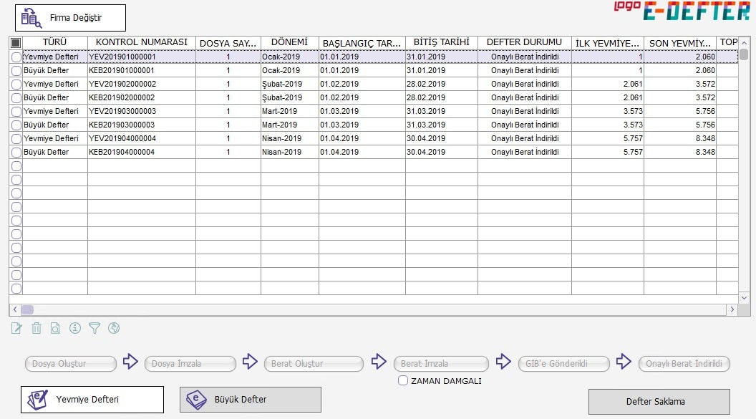

* Logo e-defter uygulaması açılınca sol altta yer alan büyük defter ve yevmiye defteri butonlarına basılıp her iki defter için de ay bilgisi seçilerek kayıt oluşturulur.

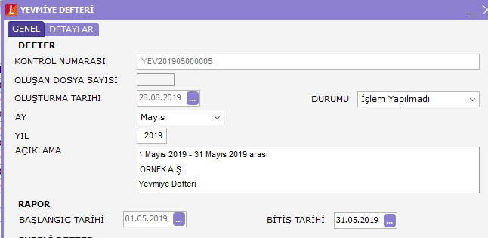

* Öncelikle oluşan yevmiye defteri daha sonra büyük defter kaydı seçilerek; Dosya oluştur-Dosya İmzala-Berat Oluştur-Berat İmzala-GİB’e Gönder-Onaylı Berat İndir işlemleri sırayla yapılır. Dosya İmzala, Berat İmzala, GİB’e Gönder ve Onaylı Berat İndir seçeneklerinde ekrana gelen pencerede mali mühür pin numarası girilerek imzalama işlemi yapılır.

yevmiye-defteri-alt-kisim-logo-e-defter

* Her iki defter de gönderildikten sonra saklama işlemi yapılmalıdır.